成都市2015届高中毕业班第二次诊断性检测
语 文
本试卷分选择题和非选择题两部分。第1卷（单项选择题）1至4页，第Ⅱ卷（非单
项选择题）5至8页，共8页，满分150分，考试时间150分钟。
注意事项：
1．答题前，务必将自己的姓名、考籍号填写在答题卡规定的位置上。
2．答选择题时，必须使用2B铅笔将答题卡上对应题目的答案标号涂黑，如需改动，
用橡皮擦擦干净后，再选涂其它答案标号。
3．答非选择题时，必须使用0.5毫米黑色签字笔，将答案书写在答题卡规定的位
置上。
4．所有题目必须在答题卡上作答，在试题卷上答题无效。
5．考试结束后，只将答题卡交回。
第I卷（单项选择题，共27分）
一、(12分，每小题3分)
1．下列词语中加点的字，读音全部正确的一项是
A. 辟邪(bì) 烘焙（bèi） 柏油路(bái) 晕头转向(zhuàn)
B．铜臭(chóu) 绮丽(qí) 紧箍咒(gú) 顺蔓摸瓜(wán)
C. 光纤(xiàn) 悲恸(tóng) 着眼点(zháo) 吃里扒外(pá)
D．咋舌(zè) 圭臬(niè) 酵母菌(jiào) 磕磕绊绊(pán)
2．下列词语中，没有错别字的一项是
A毗临 缄默 怦然心动 出其不意
B．巅峰 坐落 心心相映 食不果腹
C．贸然 凄惋 大快朵颐 出类拔萃
D．装潢 腊梅 杀身成仁 锄强扶弱
3．下列各句中，加点词语使用恰当的一项是
A恰逢农历羊年，某影城对动画片《羊年喜羊羊》分外照顾，在购票大厅布置
了电影中的场景，让小朋友拍照留念。
B．在竞争激烈的手机市场上，这款自诩“为自拍而生”的手机，凭着优异的自
拍功能，获得了众多年轻消费者的青睐。
C 一味地迎合市场使文学变得浮躁，现今的图书市场充斥着内容浅薄的通俗读
物，缺乏力透纸背的经典之作。
D．为让公司尽快走出困境，实现盈利，年逾花甲的他临危授命，再次出任公司
总经理，开始了大刀阔斧的改革。
4．下列各句中，语意明确、没有语病的一项是
A今年的《网购商品监测报告》显示，在92件抽样商品中，38件商品存在着假
冒伪劣、无质量认证和非授权正规渠道销售，被认定为“非正品”。
B．上周六，我市文化馆启动了市民文化艺术培训学校今年春季班的现场报名工
作，14个班次的500余个学员名额在半天内被市民一抢而空。
C．出租车是城市流动的名片，这要求出租车司机要具备相关的从业资格、过硬
的驾驶技术、良好的职业道德和热情的服务态度才能够胜任。
D．参加完为期一周的中学生排球联赛，他发现自己的功课已经落下了一大截，
为了赶上大家的学习进度，他在假期里强迫自己做了一周的作业。
二、（9分，每小题3分）
阅读下面的文字，完成5～7题。
美索不迭米亚文明是指在两河流域间的沃土美索不迭米亚平原所发展出来的文明，主
要由苏美尔、阿卡德、巴比伦、亚述等文化组成，其中巴比伦人的成就最大。翻开世界文
明史，关于古巴比伦与亚述文化的篇章，几十年不变的“专制统治”“等级制度”“奴隶
制”和“灌溉农业”等论述早已形成了根深蒂固的传统。长期以来，世界上很多研究西方
古典学的历史学家，包括一些专门研究城市学的学者，无视大量的考古学和文献资料，否
认在古代近东存在城市这样一个历史事实，他们把城市的起源看作是古希腊现象，其中主
要的依据是根据古希腊的“范例”断定古代近东没有“民主制”和“私人企业”。
随着越来越多的楔形文字原始文献为我们所熟知，更重要的是随着研究方法论的不断
丰富，研究视角的“多方位”，以及系统的社会科学理论引入亚述学^{[注]}研究，有关古巴比
伦与亚述文化的一切都需要重新审视。实际上，古代两河流域不仅存在过“原始民主制”，
其城市还享有高度的自治权。虽然存在王室经济和神庙经济，但私人经济自始至终发挥着
重要作用，有时甚至起着主导性作用。私人经济包括工商业和“农业资本主义”，它们的
高度发展孕育了人类历史上最早的公司形式。
古代两河流域城市文明的传统对后世的人类文明产生了深远的影响，尤其是对构成西
方文明“根基”的古希腊和古罗马文明的影响。就连现代的西方史学家也都承认，古希腊
和古罗马的古典传统，与古代近东的文明尤其是巴比伦、埃及和希伯来的文明，有着很深
的渊源关系，深受其影响。一位西方学者指出：“今天的西方文明，与其说起源于克里特、
希腊、罗马，不如说起源于近东。因为事实上，雅利安人并没有多少自己创造的文明。近
东才真正是西方文明的创造者。”现代学者在撰写西方文明史之时，多半都把美索不迭米
亚文明和古埃及文明置于卷首，他们俨然已经承认它们构成了西方文明史的源头和重要组
成部分。
古代美索不迭米亚的居民创造了世界上最早的辉煌的文明，这一文明对推动人类的进
步发挥了巨大的作用。这里诞生了世界上第一座城市，产生了最早的议会制雏型，开展了
人类最早的对外贸易，创造了最早的职业经理人及股权激励形式，出现了第一部法典等。
古代美索不迭米亚塑造的这些现代西方文明的原型对于我们理解现代西方文明的本质具有
重要启示意义。比如美索不迭米亚人在人类文明之初摸索出的王权神化、统一王国意识形
态等做法客观上促进了国家管理，它启示我们：无论城邦国家、统一王国还是幅员更为辽
阔的帝国，乃至现代西方各国，保持国家的稳定和秩序都是国家发展和繁荣的第一要务，
而加强意识形态管理以达到人们在思想上的统一，则是保持国家稳定和秩序的重要手段。
人类社会在经历了前农业文明、农业文明和工业文明形态后，正向着信息文明形态迈
进。无论文明如何演进，美索不迭米亚文明早已成为人类文明决定性的“基因”之一。可
以说，美索不迭米亚文明奠定了现代西方文明的第一块基石，为现代西方文明铸成了最初
的根本性的框架。由于原始文献缺乏，现有材料也不均衡，我们对这一人类文明最初框架
的认识和构建难免出现不均衡的状况，为此，亚述学研究者还任重而道远。
【注】亚述学是研究古代美索不达米亚地区文明的学科，因起始于对亚述文字的研究
而得名。
5．下列对“美索不达米亚文明”的理解，符合文意的一项是
A美索不达米亚文明主要包括古代两河流域的苏美尔、阿卡德、巴比伦与亚述
等文化，它是人类最早的辉煌文明。
B．美索不达米亚文明实际上就是今人所说的古代的近东文明，它对后世人类文
明有巨大影响，可以说是西方文明的祖先。
C美索不达米亚文明奠定和构建了现代西方文明的基石及框架，是人类文明的
核心基因，它决定着人类文明的走向。
D．美索不达米亚文明是一种实行原始民主制的城市文明，其经济的主要形式是
工商业和农业资本主义，并且出现了公司形式。
6．下列有关亚述学研究的认识和分析，不正确的一项是
A对于美索不达米亚文明，人们早就有研究，“专制统治…‘等级制度…‘奴隶
制”“灌溉农业”等是研究者给它贴上的一些标签。
B．用楔形文字记载的原始文献是亚述学研究的重要依据，由于相关文献并不完
备，导致对这一文明框架的构建还有许多空白。
C在亚述学研究中，随着研究方法和研究视角的丰富，系统的社会科学理论的
引入，人们开始重新认识古代两河流域文明。
D．西方的历史学家，包括一些专门研究城市学的学者，均无视相关文献和考古
学资料，否认美索不达米亚文明对西方文明的深远影响。
7．根据文意，下列对文章的理解和分析正确的一项是
A美索不达米亚的城市文明形态之所以不被承认，是因为没有“民主制”和
“私人企业”，从而显得与古希腊城市文明的标准范例不同。
B西方文明并不是来自古希腊、罗马文化，而是来自近东文明，因此现代学者
撰写的文明史不同以往，开始把近东文明放在西方文明之前。
C美索不达米亚文明塑造了议会、公司、经理人、法典等许多现代西方文明的
原型，这些文明原型构成了西方文明最初的根本性框架。
D．美索不达米亚人意识到加强意识形态管理是保持国家发展和繁荣的关键，因
而开始神化王权，统一王国的意识形态。
三、（6分，每小题3分）
阅读下面的文言文，完成8～9题。
新都县八阵图记
杨慎
诸葛武侯八阵图，在蜀者二：一在夔州之永安宫；一在新都之弥牟镇。在夔者盖侯从
先主伐昊，防守江路，行营布伍之遗制；新都为成都近郊，则其恒所讲武之场也。
武侯之人品事业，前哲论之极详，不复剿同其说。独其八阵，有重可慨者。史谓侯推
演兵法，作为八阵，成得其要。自令行师，更不覆败，深识兵机者所不能洞了。盖胜之于
多算，而出之于万全，非借一于背城，而侥幸于深入也。
惜乎！其方锐意以向中原，而溪蛮洞獠，左跳右跋，以裂其势。外寇方殷，内境自
惫，使夫八阵之妙，不得加于二曹三马之枭敌，而乃止试于七纵七擒之孟获；天威神算，
不骋于中原王者之区宇，而仅以服南中巴焚之偏方。事机既已迟，精力又已亏，勇贾其
余，师用其分，以为大举，譬之逐盗救火之家，挺刃决水犹恐不及，而内外仇贼，自相乘
机肤箧助燎，则虽有倍人之知力，亦自无如之何！侯之不幸，势正类此。天之所坏，谁能
支乏？祚去炎汉，不待陨星而后知矣。
嗟乎！国之兴亡，天也。而千载之下，君子独遗恨于蜀汉之事者，非以武侯故耶？至
其故垒遗墟，独为之爱惜不已？乃其忠艾之激人，不独其法制伍之妙也。不然，则窦宪尝
勒八阵以击匈奴，晋马隆用八阵以复凉州，是在侯前已有之，而后亦未尝亡也。功既有
成，而后世犹罕所称述，况能传其遗迹至今乎？
慎尝放舟过夔门，吊永安之宫，寻阵图之迹。惟时春初，水势正杀，自山上俯视，下
百余丈，皆聚细石为之，凡八行六十四葩.。土人言：夏水盛时，没在深渊，水落依然如
故。在吾新都者，其地象城门四起，中列土垒，约高三尺。耕者或铲平之，经旬余复突
出。此乃其精诚之贯，天之所支，而不可坏者，盖非独人爱惜之而已耳？
庆阳韩君大之，以进士出宰吾邑，始至，拜侯之荒祠，次观遗垒，重有感焉。谓慎
日：“今阵图在夔者，有少陵东坡之诗，四方灼知，而此顾泯焉。无所表识，往来者不轼，
樵牧者不禁，非缺欤？祠宇行当新乏。阵图所在，欲伐石树道左，大书日：‘诸葛武侯八
阵图。’碑阴之辞，子宜为之。”
夫崇贤存古，以示向往焉，循良事也；推表山川，考记往昔者，则史氏职也。遂书之
使刻焉。
（选自<太史升庵全集》卷四，有删节）
【注】①葩(jue)：标志。
8．对下列句子中加点词的理解，不正确的一项是
A不复剿同其说 剿：抄袭。
B．则窦宪尝勒八阵以击匈奴 勒：强取。
C惟时春初，水势正杀 杀：消退。
D．往来者不轼 轼：伏轼致敬。
9．下列各组句子中，加点词语的意义和用法都相同的一组是
A. 则其恒所讲武之场也
海运则将徙于南冥
B. 其方锐意以向中原
余亦悔其随之而不得极夫游
C. 四方灼知，而此顾泯焉
因人之力而敝之
D. 遂书之使刻焉
复鸳言兮焉求
第Ⅱ卷（非单项选择题，共123分）
四、(31分)
10.把第1卷文言文中画线的句子翻译成现代汉语。（8分）
(1)至其故垒遗墟，独为之爱惜不已？乃其忠义之激人，不独其法制伍之妙也。(4分)
答：_ ___
(2)此乃其精诚之贯，天之所支，而不可坏者，盖非独人爱惜之而已耳？（4分）
答：_ __ _
11.第I卷文言文中，杨慎为什么要写本文？请简要概括。（5分）
答：_ ___
12.请用(／)线给下面的文言文中画线部分断句。（限划8处）（4分）
凡诗赋书记，名理相因，此有常之体也；文辞气力，通变则久，此
无方之数也。名理有常体必资于故实通变无方数必酌于新声故能骋无
穷之路饮不竭之源然绠短者衔渴足疲者辍途非文理之数尽，乃通变之
术疏耳。（《文心雕龙·通变》
13．阅读下面一首宋词，完成后面的题目。（8分）
念奴娇·过洞庭①
张孝祥
洞庭青草②，近中秋，更无一点风色。玉鉴琼田三万顷，著我扁舟一叶。素月分辉，
银河共影，表里俱澄澈。悠然心会，妙处难与君说。 应念岭海③经年，孤光自照，肝胆
皆冰雪。短发萧骚襟袖冷，稳泛沧溟空阔。尽挹④西江，细斟北斗，万象为宾客。扣舷独
啸，不知今夕何夕。
【注】①这首词作于孝宗乾道二年（公元1166年），当时，词人因谗言而被贬职，从
广西经洞庭湖北归。②青草：湖名，与洞庭湖相连，在湖南岳阳市西南，总称洞庭湖。③
岭海：一作岭表。即岭南，两广之地。北有五岭，南有南海，故称岭海。④挹：舀。
(1)“妙处难与君说”中“妙处”有怎样的内涵？联系上阕，简要分析。（4分）
答：_ ___
(2)“尽挹西江，细斟北斗，万象为宾客”一句是如何表现豪迈气概的？请简要赏析。
（4分）
答：_ ___
14．补写出下列名篇名句的空缺部分。（限选6句，6分）
（1）_ ___，任重而道远。（《论语·泰伯》）
(2)蟹六跪而二螯， ，用心躁也。（苟子《劝学》）
(3)吾所以为此者， 。（司马迁《廉颇蔺相如列传》）
(4) ，眄庭柯以怡颜。（陶渊明《归去来兮辞》）
(5)寒衣处处催刀尺， 。（杜甫《秋兴八首》）
(6)散入珠帘湿罗幕， 。（岑参《白雪歌送武判官归京》）
(7) ，往来翕忽。似与游者相乐。（柳宗元《小石潭记》）
(8)四十三年，望中犹记， 。（辛弃疾《永遇乐·京口北固亭怀古》）
五、(22分)
阅读下面的文字，完成15 -18题。
雪狼王
杨亮
“簌簌”的，一大坨雪从松枝上落下，打破了黎明时林海间的宁静。
引起这声响的，是一只名叫罗尔的狼。它健硕的体格、机警的神情时刻昱示出一种王
者之气。而它浑身和积雪别无二致的颜色，又表明它是一只不折不扣的雪狼。
在它的身后，渐渐闪出二十余只大大小小的雪狼。它们都谨慎地尾随着罗尔，尽量不
让自己的脚爪发出任何声音，同时，用锐利的眼睛和灵敏的耳朵寻找着什么。
罗尔是这由三个家庭组成的族群的头狼，最近的大雪和严寒使惯于生活在冰天雪地的
它们也断绝了食物来源，难耐的饥饿促使罗尔决定带领整个族群出山觅食。
很久没有外出了，几只小狼兴奋地跑起来，跑在了罗尔的前面。
罗尔并没有表示不满，它知道它们是族群未来的希望，应该多一些锻炼的机会，但眼
下，它还有必要担心它们的能力。
突然间，狼群不远的前方蹿出了两个灰影，一前一后，闪电般地奔逃着。
罗尔猛然低吼了一声，跑在最前面的两只小狼愣了一下，立刻意识到了什么，扭转身
朝着目标飞奔而去。
那是两只野兔，在这种严寒的天气和整个世界都在冬眠的时候，能看见野兔实在是不
可多得的机会一两只小狼都使出全力追赶。眼看拉近了一些距离，野兔忽地三蹿两蹿，
消失了。
机会往往就是在不经意间消失的。
罗尔不动声色地踱到两只小狼面前，猛地抬起前爪，将两只小狼掀翻在地。
一只公狼从斜刺里猛冲出来，拦在罗尔的面前。
它叫鲁，是其中一只狼的父亲．目光犀利的眼里，透射出来的不仅仅是愤怒，还有罗
尔从来没有见过的杀气。
罗尔没有料到自己对失败者的小小惩罚会导致这样的后果。
但罗尔毕竟是狼王，它没有惧怕过任何场面。正如它所料，在它刚刚摆好应敌架势的
一刹那，鲁便闪电般冲了过来，张开的满口獠牙之间散发出的腥气也随风而至。罗尔将头
一扭，便轻松地躲开了鲁的攻击。两只狼刚一接触便各自散开。孰优孰劣已显而易见。可
惜鲁是个顽固的家伙，稍喘了一口气便又挺身而上，两只狼再次扭在了一起。群狼面面相
觑，不知如何是好，只得围在一旁，静观其变。
鲁挂彩了，雪白的地面洒下几滴殷红的血，但这反而进一步迸发了它的斗志。就在它
试图再次反击的时候，罗尔张口咬住了它的脖子。鲁猛然间感到了死亡的恐惧，但狼特有
的高傲驱使它继续挣扎。没想到的是，罗尔将那锋利的牙齿慢慢地松开，退到了一旁，用
凛然的眼神盯着鲁，发出了一声震慑山川的嚎叫。
群狼也纷纷应和，充满野性的声音充斥着这个冰冷的世界。
忽然间，“砰”的一声，整个山谷都为之震动。与此同时，一只母狼发出一声惨嚎，
痛苦地倒在地上。
群狼还没明白是怎么回事，那声音再次响起，又一只狼惨遭厄运，和刚才一样，抽搐
着的伤口汩汩地流出鲜血，染红了洁白的皮毛，染红了洁白的大地。
“嗷”的一声，罗尔发出了逃跑的命令。六神无主的群狼这才在罗尔的带领下，拼命
地奔跑。
“砰、砰”的枪声却从身后不绝于耳地追袭过来，很快，又有一只狼嚎叫着倒下。罗
尔在喉咙里发出低吼，本来临危不乱的群狼开始四散奔逃。
鲁带着它的家族向丛林深处跑去，直觉使它不自觉地回头看了一眼罗尔，发现罗尔也
在远处昂首眺望着自己，充满希望而又有些忧郁的眼神仿佛正试图说明什么。风吹起它无
瑕的鬃毛，像白浪一样翻卷着。
鲁低吼了一声，扭转头，步履甚至有些蹒跚。
人类的气味再次飘到罗尔的鼻子里，它开始朝另一个方向飞奔。清晨的微光下，罗尔
的身影犹如一缕白色的烟。
罗尔时跑时停，以引诱那些追袭者将目标锁定在自己身上。
当风吹得连罗尔都觉得睁不开眼睛的时候，它已经穿过那片广袤的针叶林，来到了一
个深深的山谷。
罗尔稍事休息，打算回去找寻自己的伙伴。它还没走出山谷口，灵敏的嗅觉已经感受
到风中飘过来的一股异样的味道，它不得不再次提高警惕，悄悄地退回到山坳里。
几个背挎猎枪的人毫无戒备地走了进来。罗尔远远地看见，有人还背着它同伴的尸
体。它隐隐地感到这几个人对它的族群的威胁，罗尔觉得自己没有别的选择了。
当那一行人逐渐走进山谷的深处，罗尔向着山的高蜂，发出了平生最高亢的一声
嚎叫。
山谷内传出雷鸣般的回响……
那几个人的脸上立刻现出惊恐的表情，平时连高声谈话都不敢的他们非常清楚这样一
声嚎叫在这一地域有可能带来的灾难。他们试图找到声音的发出点，但在这样的冰天雪地
里寻找一匹雪狼又谈何容易。
这时，罗尔的吼叫产生了效果，一些冰碴儿和雪块渐渐从高处滑落，到后来，整座山
上的积雪开始碎裂、崩塌、滚落，犹如怒涛排空、万马奔腾。铺天盖地的积雪已经逼到面
前，雪狼王反而兴奋地吼了起来。它一跃而起，冲到漫天飞舞的晶莹雪花中，最后一次呼
吸着那些真切的雪地的气息，然后咆哮着，奔向它涅篥般的新生。
当一切重归寂静，辽阔的雪原上，不知从什么地方传来几声小狼的欢叫。
（有删改）
15.下列对小说内容的理解和分析，不恰当的两项是( )( )(4分)
A小说以动物的眼光着笔，生动地展现了狼群自身、狼与自然、狼和人之间的
多重冲突，塑造了罗尔感人的形象，给读者以丰富的启迪。
B．小说以冰天雪地为背景展开，大雪和严寒凸显了雪狼生存的艰难，洁白的雪
地衬托出雪狼被猎杀的惨烈，辽阔的雪原见证了生命的悲欢。
C“步履甚至有些蹒跚”这一细节，生动地表明鲁在读懂罗尔眼神后内心的沉
重，因为父爱和对权威的憎恨丽引发的激烈矛盾得到了化解。
D．小狼是未来和希望的化身，训练、惩戒、保护小狼是罗尔的使命和责任，结
尾通过“小狼的欢叫”照应前文，昭示出罗尔死亡的价值和意义。
E．小说具有深刻的象征意义，作品中的人类是狩猎者，也是不和谐的入侵者，
他们的贪婪和自私给狼群带来了灾难，也给自己带来了毁灭。
16.从文中看，“雪狼王”罗尔具有怎样的特点？请简要概括。（6分）
答：
17.结合文章回答下面的问题。（8分）
(1)“六神无主的群狼这才在罗尔的带领下，拼命地奔跑”一句中，“这才”二字有什
么好处？（3分）
答：
(2)画线句“山谷内传出雷鸣般的回响……”有什么作用？（5分）
答：
18．作者为什么要在结尾着意描写“雪崩”这一场景？请任选角度结合文章加以探
析。要求观点明确，阐述有理有据。（4分）
答：
六、(10分)
19.阅读下面的文字，筛选整合信息，给“自媒体”下定义，要求不超过60个字
（含标点符号）。（4分）
①自媒体又称“公民媒体”或“个人媒体”。
②自媒体是向大众或者个人传播信息的一种新媒体形式。
③自媒体既可传播规范性信息，也可传播非规范性信息。
④自媒体的传播者为普通个体。
⑤自媒体以博客、微博、微信等网络平台为传播途径。
答：
20．选秀节目中，一些选手通过自己的悲情故事感动了评委，获得了加分。这种现象
引发了众多争议。在口语表达课上，同学们以“选秀节目中，该不该为悲情选手加分”为题，开展了一次辩论会。请你以正方或反方辩手的身份写一段辩词。
要求：观点鲜明，论述有说服力，表达连贯、得体，运用反问手法，不少于100字。
（6分）
正方：应该为悲情选手加分
反方：不该为悲情选手加分
我方认为：
七、作文(60分)
21. (60分)
阅读下面的一首诗，根据你的感悟或认识，写一篇文章。
电话和手机普及了
随时可连接起
任何遥远的两端
一次给家里打电话
弟弟说：
不识字的母亲
拿着十年前的信笺
眼眶里
泪珠打转
要求：1．自定立意；2．自拟题目；3．自选体裁；4．不少于800字。

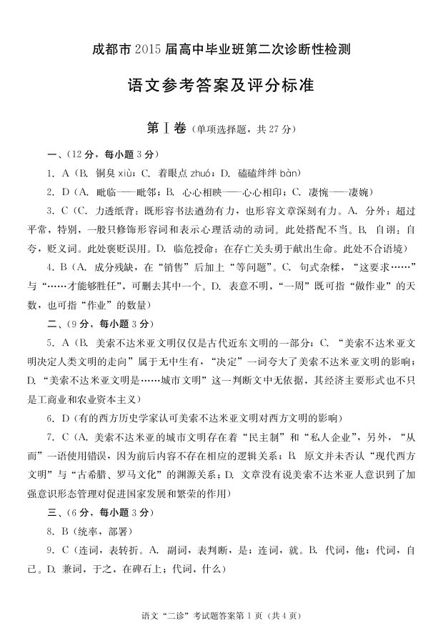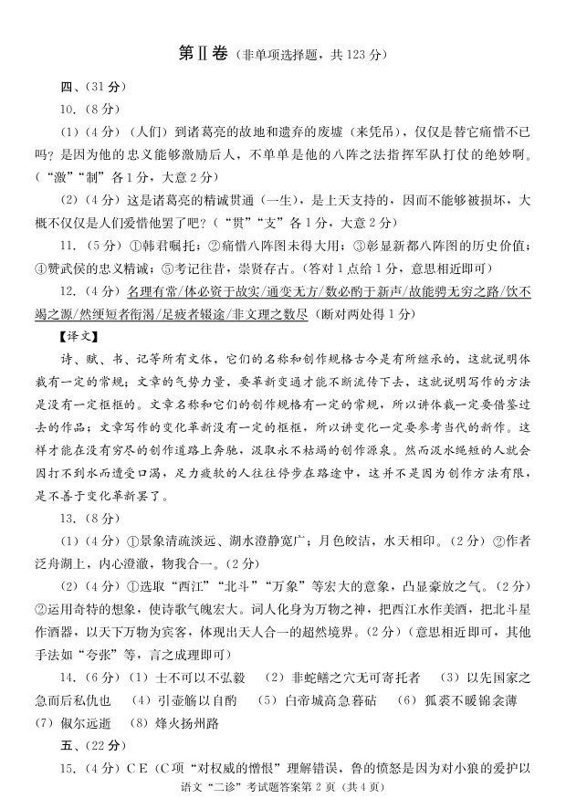

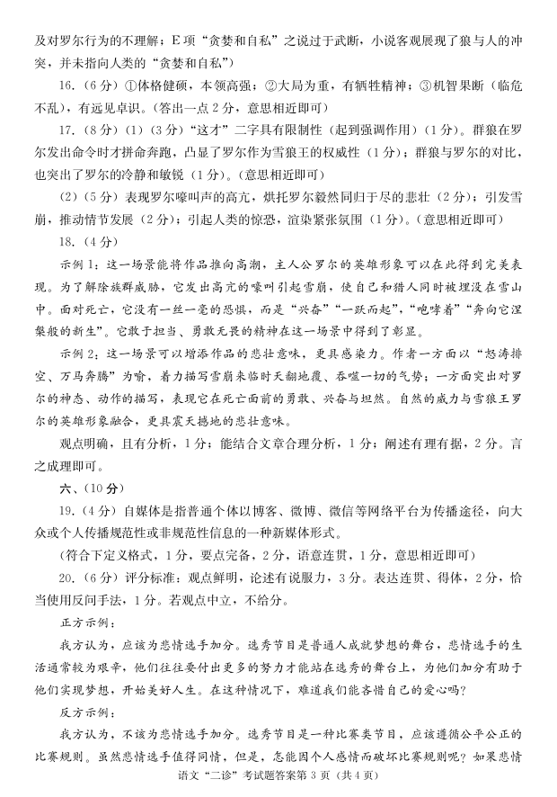

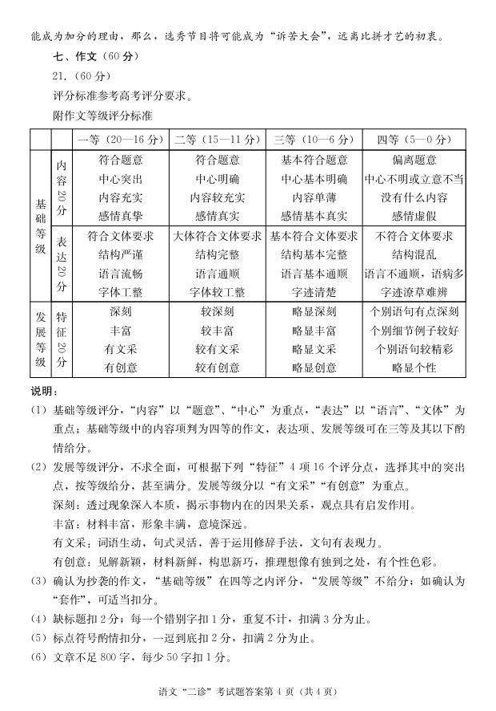

欢迎访问“高中试卷网”——http://sj.fjjy.org

